聚类算法分类

1.基于划分

给定一个有N个元组或者纪录的数据集，分裂法将构造K个分组，每一个分组就代表一个聚类，K<N。

特点：计算量大。很适合发现中小规模的数据库中小规模的数据库中的球状簇。

算法：K-MEANS算法、K-MEDOIDS算法、CLARANS算法

2.基于层次

对给定的数据集进行层次似的分解，直到某种条件满足为止。具体又可分为“自底向上”和“自顶向下”两种方案。

特点：较小的计算开销。然而这种技术不能更正错误的决定。

算法：BIRCH算法、CURE算法、CHAMELEON算法

3.基于密度

只要一个区域中的点的密度大过某个阈值，就把它加到与之相近的聚类中去。

特点：能克服基于距离的算法只能发现“类圆形”的聚类的缺点。

算法：DBSCAN算法、OPTICS算法、DENCLUE算法

K-Means(K均值)聚类
算法步骤：
(1) 首先我们选择一些类/组，并随机初始化它们各自的中心点。中心点是与每个数据点向量长度相同的位置。这需要我们提前预知类的数量(即中心点的数量)。
(2) 计算每个数据点到中心点的距离，数据点距离哪个中心点最近就划分到哪一类中。
(3) 计算每一类中中心点作为新的中心点。
(4) 重复以上步骤，直到每一类中心在每次迭代后变化不大为止。也可以多次随机初始化中心点，然后选择运行结果最好的一个。
优点：
速度快，计算简便
缺点：
我们必须提前知道数据有多少类/组。
K-Medians是K-Means的一种变体，是用数据集的中位数而不是均值来计算数据的中心点。
K-Medians的优势是使用中位数来计算中心点不受异常值的影响；缺点是计算中位数时需要对数据集中的数据进行排序，速度相对于K-Means较慢。
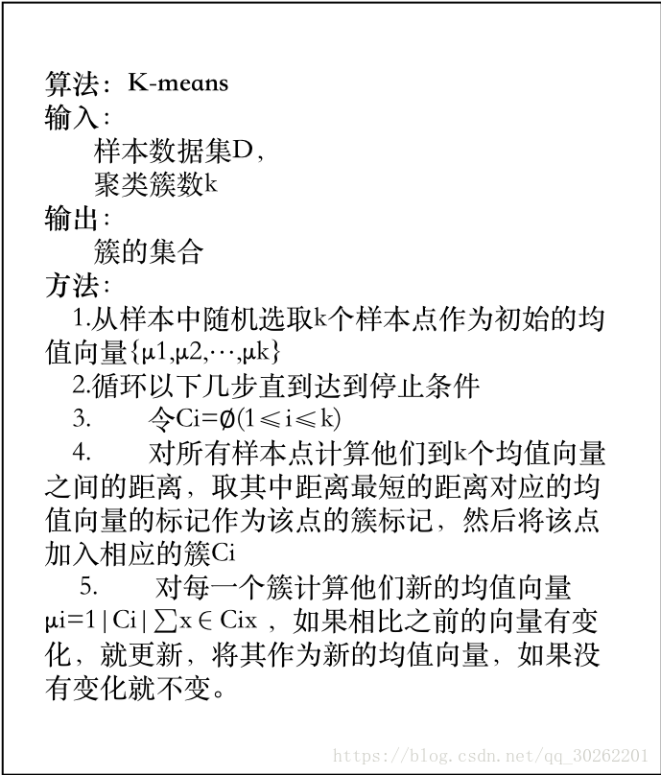
#coding=utf-8
import numpy as np
import matplotlib.pyplot as plt
from sklearn.cluster import KMeans
#从磁盘读取城市经纬度数据
X = []
f = open('city.txt')
for v in f:
X.append([float(v.split(',')[1]), float(v.split(',')[2])])
#转换成numpy array
X = np.array(X)
#类簇的数量
n_clusters = 5
#现在把数据和对应的分类书放入聚类函数中进行聚类
cls = KMeans(n_clusters).fit(X)
#X中每项所属分类的一个列表
cls.labels_
#画图
markers = ['^', 'x', 'o', '*', '+']
for i in range(n_clusters):
members = cls.labels_ == i
plt.scatter(X[members, 0], X[members, 1], s=60, marker=markers[i], c='b', alpha=0.5)
plt.title(' ')
plt.show()
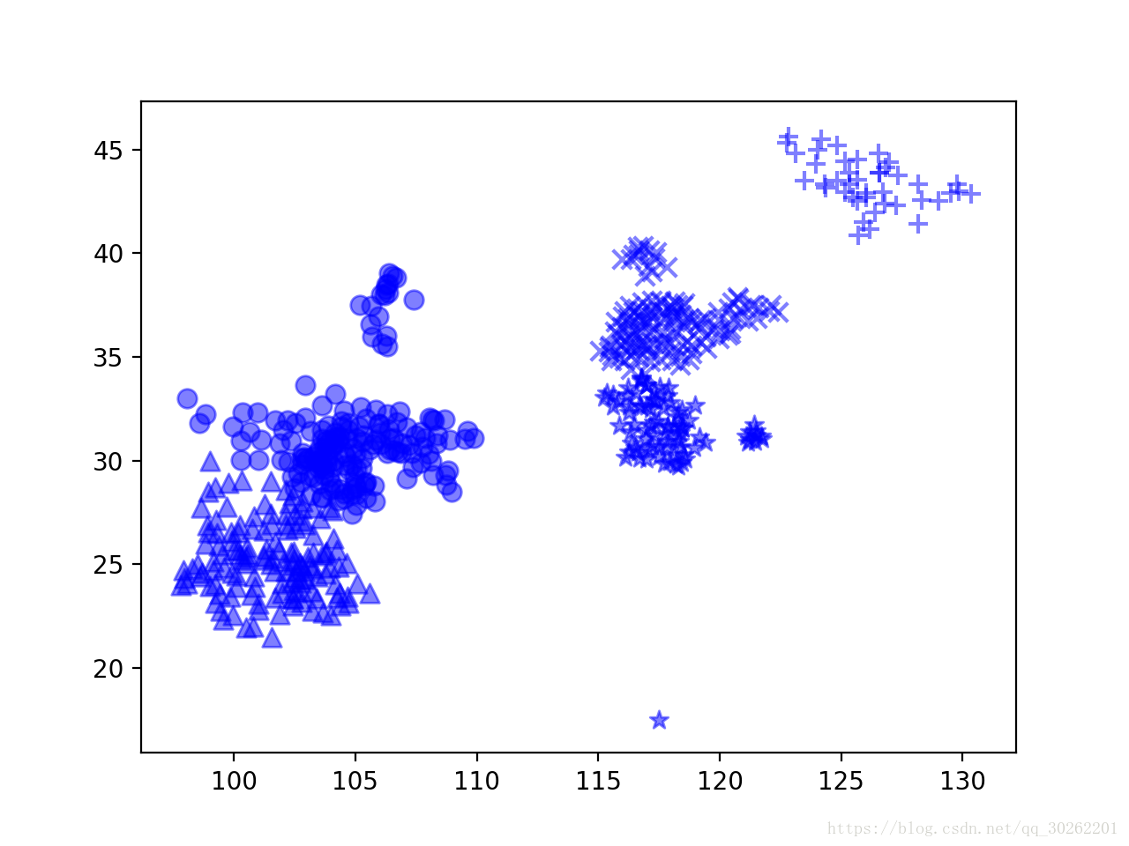

2. 均值漂移聚类
均值漂移聚类是基于滑动窗口的算法，来找到数据点的密集区域。这是一个基于质心的算法，通过将中心点的候选点更新为滑动窗口内点的均值来完成，来定位每个组/类的中心点。然后对这些候选窗口进行相似窗口进行去除，最终形成中心点集及相应的分组。
具体步骤：
1. 确定滑动窗口半径r，以随机选取的中心点C半径为r的圆形滑动窗口开始滑动。均值漂移类似一种爬山算法，在每一次迭代中向密度更高的区域移动，直到收敛。
2. 每一次滑动到新的区域，计算滑动窗口内的均值来作为中心点，滑动窗口内的点的数量为窗口内的密度。在每一次移动中，窗口会想密度更高的区域移动。
3. 移动窗口，计算窗口内的中心点以及窗口内的密度，知道没有方向在窗口内可以容纳更多的点，即一直移动到圆内密度不再增加为止。
4. 步骤一到三会产生很多个滑动窗口，当多个滑动窗口重叠时，保留包含最多点的窗口，然后根据数据点所在的滑动窗口进行聚类。
下图演示了均值漂移聚类的计算步骤：
下面显示了所有滑动窗口从头到尾的整个过程。每个黑点代表滑动窗口的质心，每个灰点代表一个数据点。
优点：（1）不同于K-Means算法，均值漂移聚类算法不需要我们知道有多少类/组。
（2）基于密度的算法相比于K-Means受均值影响较小。
缺点：（1）窗口半径r的选择可能是不重要的。

3. 基于密度的聚类方法(DBSCAN)(Density-Based Spatial Clustering of Application with Noise)
与均值漂移聚类类似，DBSCAN也是基于密度的聚类算法。
具体步骤：
1. 首先确定半径r和minPoints. 从一个没有被访问过的任意数据点开始，以这个点为中心，r为半径的圆内包含的点的数量是否大于或等于minPoints，如果大于或等于minPoints则改点被标记为central point,反之则会被标记为noise point。
2. 重复1的步骤，如果一个noise point存在于某个central point为半径的圆内，则这个点被标记为边缘点，反之仍为noise point。重复步骤1，知道所有的点都被访问过。
优点：不需要知道簇的数量
缺点：需要确定距离r和minPoints
算法原理
DBSCAN(Density-Based Spatial Clustering of Application with Noise)是一种典型的基于密度的聚类算法，在DBSCAN算法中将数据点分为一下三类：
核心点：在半径Eps内含有超过MinPts数目的点
边界点：在半径Eps内点的数量小于MinPts，但是落在核心点的邻域内
噪音点：既不是核心点也不是边界点的点
在这里有两个量，一个是半径Eps，另一个是指定的数目MinPts
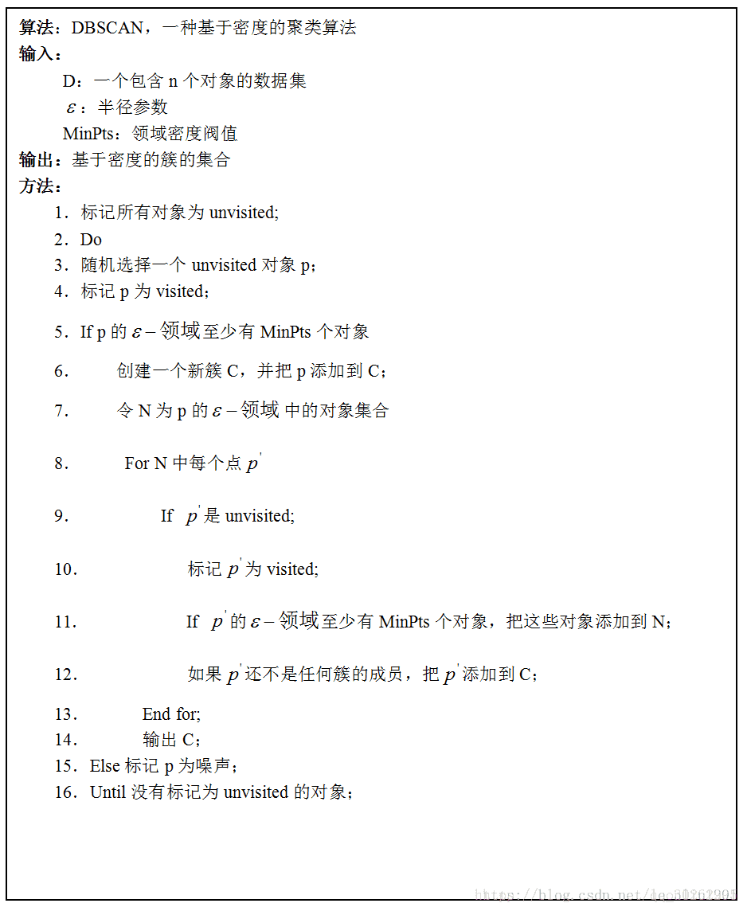
# encoding=utf-8

import numpy as np
from sklearn.cluster import DBSCAN
from sklearn import metrics
from sklearn.datasets.samples_generator import make_blobs
from sklearn.preprocessing import StandardScaler
import matplotlib.pyplot as plt

class DBScan (object):
"""
the class inherits from object, encapsulate the DBscan algorithm
"""
def __init__(self, p, l_stauts):

self.point = p
self.labels_stats = l_stauts
self.db = DBSCAN(eps=0.2, min_samples=10).fit(self.point)

def draw(self):

coreSamplesMask = np.zeros_like(self.db.labels_, dtype=bool)
coreSamplesMask[self.db.core_sample_indices_] = True
labels = self.db.labels_
nclusters = jiangzao(labels)

# 输出模型评估参数，包括估计的集群数量、均匀度、完整性、V度量、
# 调整后的兰德指数、调整后的互信息量、轮廓系数
print('Estimated number of clusters: %d' % nclusters)
print("Homogeneity: %0.3f" % metrics.homogeneity_score(self.labels_stats, labels))
print("Completeness: %0.3f" % metrics.completeness_score(self.labels_stats, labels))
print("V-measure: %0.3f" % metrics.v_measure_score(self.labels_stats, labels))
print("Adjusted Rand Index: %0.3f"
% metrics.adjusted_rand_score(self.labels_stats, labels))
print("Adjusted Mutual Information: %0.3f"
% metrics.adjusted_mutual_info_score(self.labels_stats, labels))
print("Silhouette Coefficient: %0.3f"
% metrics.silhouette_score(self.point, labels))

# 绘制结果
# 黑色被移除，并被标记为噪音。
unique_labels = set(labels)
colors = plt.cm.Spectral(np.linspace(0, 1, len(unique_labels)))
for k, col in zip(unique_labels, colors):
if k == -1:
# 黑色用于噪声
col = 'k'

classMemberMask = (labels == k)

# 画出分类点集
xy = self.point[classMemberMask & coreSamplesMask]
plt.plot(xy[:, 0], xy[:, 1], 'o', markerfacecolor=col,
markeredgecolor='k', markersize=6)

# 画出噪声点集
xy = self.point[classMemberMask & ~coreSamplesMask]
plt.plot(xy[:, 0], xy[:, 1], 'o', markerfacecolor=col,
markeredgecolor='k', markersize=3)
# 加标题，显示分类数
plt.title('Estimated number of clusters: %d' % nclusters)
plt.show()

def jiangzao (labels):

# 标签中的簇数，忽略噪声（如果存在）
clusters = len(set(labels)) - (1 if -1 in labels else 0)
return clusters

def standar_scaler(points):

p = StandardScaler().fit_transform(points)
return p

if __name__ == "__main__":
"""
test class dbScan
"""
centers = [[1, 1], [-1, -1], [-1, 1], [1, -1]]
point, labelsTrue = make_blobs(n_samples=2000, centers=centers, cluster_std=0.4,random_state=0)
point = standar_scaler(point)
db = DBScan(point, labelsTrue)
db.draw()
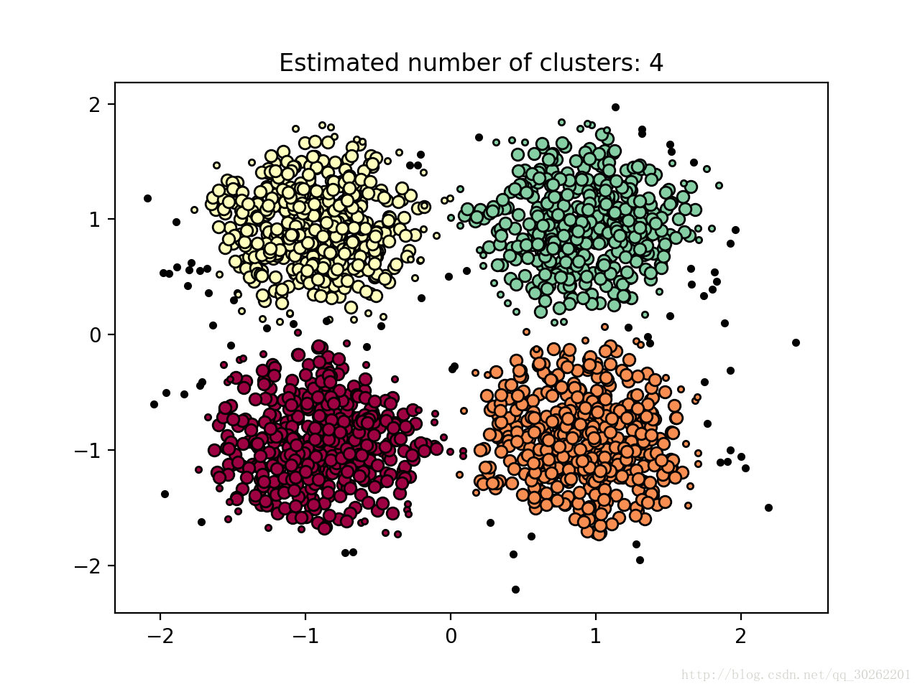
如图算法自动将数据集分成了4簇，用四种颜色代表。每一簇内较大的点代表核心对象，较小的点代表边界点（与簇内其他点密度相连，但是自身不是核心对象）。黑色的点代表离群点或者叫噪声点。
控制台输出
Estimated number of clusters: 4
Homogeneity: 0.928
Completeness: 0.862
V-measure: 0.894
Adjusted Rand Index: 0.928
Adjusted Mutual Information: 0.862
Silhouette Coefficient: 0.584

4. 用高斯混合模型（GMM）的最大期望（EM）聚类
K-Means的缺点在于对聚类中心均值的简单使用。下面的图中的两个圆如果使用K-Means则不能作出正确的类的判断。同样的，如果数据集中的点类似下图中曲线的情况也是不能正确分类的。
使用高斯混合模型（GMM）做聚类首先假设数据点是呈高斯分布的，相对应K-Means假设数据点是圆形的，高斯分布（椭圆形）给出了更多的可能性。我们有两个参数来描述簇的形状：均值和标准差。所以这些簇可以采取任何形状的椭圆形，因为在x，y方向上都有标准差。因此，每个高斯分布被分配给单个簇。
所以要做聚类首先应该找到数据集的均值和标准差，我们将采用一个叫做最大期望(EM)的优化算法。下图演示了使用GMMs进行最大期望的聚类过程。
具体步骤：
1. 选择簇的数量（与K-Means类似）并随机初始化每个簇的高斯分布参数（均值和方差）。也可以先观察数据给出一个相对精确的均值和方差。
2. 给定每个簇的高斯分布，计算每个数据点属于每个簇的概率。一个点越靠近高斯分布的中心就越可能属于该簇。
3. 基于这些概率我们计算高斯分布参数使得数据点的概率最大化，可以使用数据点概率的加权来计算这些新的参数，权重就是数据点属于该簇的概率。
4. 重复迭代2和3直到在迭代中的变化不大。
GMMs的优点：（1）GMMs使用均值和标准差，簇可以呈现出椭圆形而不是仅仅限制于圆形。K-Means是GMMs的一个特殊情况，是方差在所有维度上都接近于0时簇就会呈现出圆形。
（2）GMMs是使用概率，所有一个数据点可以属于多个簇。例如数据点X可以有百分之20的概率属于A簇，百分之80的概率属于B簇。也就是说GMMs可以支持混合资格。

5. 凝聚层次聚类
层次聚类算法分为两类：自上而下和自下而上。凝聚层级聚类(HAC)是自下而上的一种聚类算法。HAC首先将每个数据点视为一个单一的簇，然后计算所有簇之间的距离来合并簇，知道所有的簇聚合成为一个簇为止。
下图为凝聚层级聚类的一个实例：
具体步骤：
1. 首先我们将每个数据点视为一个单一的簇，然后选择一个测量两个簇之间距离的度量标准。例如我们使用average linkage作为标准，它将两个簇之间的距离定义为第一个簇中的数据点与第二个簇中的数据点之间的平均距离。
2. 在每次迭代中，我们将两个具有最小average linkage的簇合并成为一个簇。
3. 重复步骤2知道所有的数据点合并成一个簇，然后选择我们需要多少个簇。
层次聚类优点：（1）不需要知道有多少个簇
（2）对于距离度量标准的选择并不敏感
缺点：效率低
算法简介
凝聚层次聚类：所谓凝聚的，指的是该算法初始时，将每个点作为一个簇，每一步合并两个最接近的簇。另外即使到最后，对于噪音点或是离群点也往往还是各占一簇的，除非过度合并。对于这里的“最接近”，有下面三种定义。我在实现是使用了MIN，该方法在合并时，只要依次取当前最近的点对，如果这个点对当前不在一个簇中，将所在的两个簇合并就行：
单链(MIN):定义簇的邻近度为不同两个簇的两个最近的点之间的距离。
全链(MAX):定义簇的邻近度为不同两个簇的两个最远的点之间的距离。
组平均：定义簇的邻近度为取自两个不同簇的所有点对邻近度的平均值。
# scoding=utf-8
# Agglomerative Hierarchical Clustering(AHC)
import pylab as pl
from operator import itemgetter
from collections import OrderedDict,Counter
points = [[int(eachpoint.split('#')[0]), int(eachpoint.split('#')[1])] for eachpoint in open("points","r")]
# 初始时每个点指派为单独一簇
groups = [idx for idx in range(len(points))]
# 计算每个点对之间的距离
disP2P = {}
for idx1,point1 in enumerate(points):
for idx2,point2 in enumerate(points):
if (idx1 < idx2):
distance = pow(abs(point1[0]-point2[0]),2) + pow(abs(point1[1]-point2[1]),2)
disP2P[str(idx1)+"#"+str(idx2)] = distance
# 按距离降序将各个点对排序
disP2P = OrderedDict(sorted(disP2P.iteritems(), key=itemgetter(1), reverse=True))
# 当前有的簇个数
groupNum = len(groups)
# 过分合并会带入噪音点的影响，当簇数减为finalGroupNum时，停止合并
finalGroupNum = int(groupNum*0.1)
while groupNum > finalGroupNum:
# 选取下一个距离最近的点对
twopoins,distance = disP2P.popitem()
pointA = int(twopoins.split('#')[0])
pointB = int(twopoins.split('#')[1])
pointAGroup = groups[pointA]
pointBGroup = groups[pointB]
# 当前距离最近两点若不在同一簇中，将点B所在的簇中的所有点合并到点A所在的簇中，此时当前簇数减1
if(pointAGroup != pointBGroup):
for idx in range(len(groups)):
if groups[idx] == pointBGroup:
groups[idx] = pointAGroup
groupNum -= 1
# 选取规模最大的3个簇，其他簇归为噪音点
wantGroupNum = 3
finalGroup = Counter(groups).most_common(wantGroupNum)
finalGroup = [onecount[0] for onecount in finalGroup]
dropPoints = [points[idx] for idx in range(len(points)) if groups[idx] not in finalGroup]
# 打印规模最大的3个簇中的点
group1 = [points[idx] for idx in range(len(points)) if groups[idx]==finalGroup[0]]
group2 = [points[idx] for idx in range(len(points)) if groups[idx]==finalGroup[1]]
group3 = [points[idx] for idx in range(len(points)) if groups[idx]==finalGroup[2]]
pl.plot([eachpoint[0] for eachpoint in group1], [eachpoint[1] for eachpoint in group1], 'or')
pl.plot([eachpoint[0] for eachpoint in group2], [eachpoint[1] for eachpoint in group2], 'oy')
pl.plot([eachpoint[0] for eachpoint in group3], [eachpoint[1] for eachpoint in group3], 'og')
# 打印噪音点，黑色
pl.plot([eachpoint[0] for eachpoint in dropPoints], [eachpoint[1] for eachpoint in dropPoints], 'ok')
pl.show()
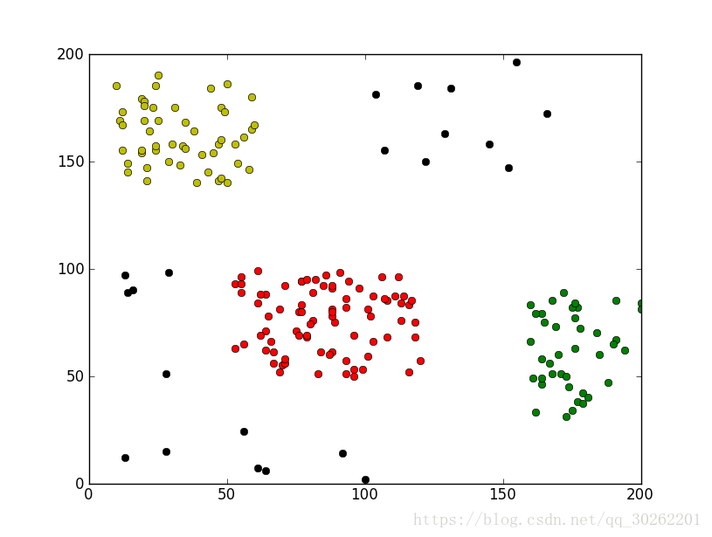

6. 图团体检测(Graph Community Detection)
当我们的数据可以被表示为网络或图是，可以使用图团体检测方法完成聚类。在这个算法中图团体（graph community）通常被定义为一种顶点(vertice)的子集，其中的顶点相对于网络的其他部分要连接的更加紧密。下图展示了一个简单的图，展示了最近浏览过的8个网站，根据他们的维基百科页面中的链接进行了连接。
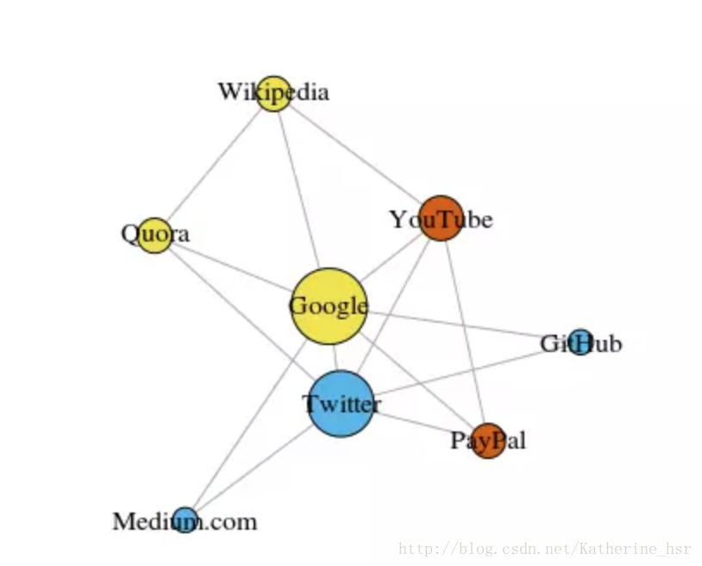
模块性可以使用以下公式进行计算：
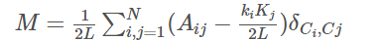
其中L代表网络中边的数量，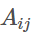代表真实的顶点i和j之间的边数, 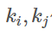代表每个顶点的degree，可以通过将每一行每一列的项相加起来而得到。两者相乘再除以2L表示该网络是随机分配的时候顶点i和j之间的预期边数。所以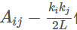代表了该网络的真实结构和随机组合时的预期结构之间的差。当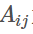为1时，且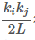很小的时候，其返回值最高。也就是说，当在定点i和j之间存在一个非预期边是得到的值更高。
下面是其Python解释：
def Kronecker_Delta(ci,cj):
if ci==cj:
return 1
else:
return 0
- 1
- 2
- 3
- 4
- 5
通过上述公式可以计算图的模块性，且模块性越高，该网络聚类成不同团体的程度越好，因此通过最优化方法寻找最大模块性就能发现聚类该网络的最佳方法。
组合学告诉我们对于一个仅有8个顶点的网络，就存在4140种不同的聚类方式，16个顶点的网络的聚类方式将超过100亿种。32个顶点的网络的可能聚类方式更是将超过10^21种。因此，我们必须寻找一种启发式的方法使其不需要尝试每一种可能性。这种方法叫做Fast-Greedy Modularity-Maximization(快速贪婪模块性最大化)的算法，这种算法在一定程度上类似于上面描述的集聚层次聚类算法。只是这种算法不根据距离来融合团体，而是根据模块性的改变来对团体进行融合。
具体步骤：
1. 首先初始分配每个顶点到其自己的团体，然后计算整个网络的模块性 M。
2. 第 1 步要求每个团体对（community pair）至少被一条单边链接，如果有两个团体融合到了一起，该算法就计算由此造成的模块性改变 ΔM。
3. 第 2 步是取 ΔM 出现了最大增长的团体对，然后融合。然后为这个聚类计算新的模块性 M，并记录下来。
4. 重复第 1 步和 第 2 步——每一次都融合团体对，这样最后得到 ΔM 的最大增益，然后记录新的聚类模式及其相应的模块性分数 M。
5. 重复第 1 步和 第 2 步——每一次都融合团体对，这样最后得到 ΔM 的最大增益，然后记录新的聚类模式及其相应的模块性分数 M。

